绿色建筑降碳措施报告书
公共建筑
流芳满庭
设计编号：

工程地点 | ： | 内蒙古-呼和浩特
建设单位 | ：
设计单位 | ：
设计人 | ：
校对人 | ：
审定人 | ：
报告日期 | : | 2025年3月5日

采用软件 | : 建筑碳排放CEEB2025 | 
软件版本 | : 20240909
正版授权码 | :
研发单位 | : 北京绿建软件股份有限公司
目 录

1 建筑概况 4
2 标准依据 4
3 软件介绍 4
4 气象数据 5
4.1 逐日干球温度表 5
4.2 逐月辐照量表 5
4.3 峰值工况 5
5 围护结构 6
5.1 工程材料 6
5.1.1 普通材料 6
5.1.2 其他材料 7
5.2 围护结构作法简要说明 7
6 围护结构概况 8
7 设计建筑 8
7.1 房间类型 8
7.1.1 房间参数表 8
7.1.2 作息时间表 9
7.2 暖通空调系统 9
7.2.1 系统类型 9
7.2.2 供暖系统 9
7.2.3 空调风机 10
7.3 照明 11
7.4 光伏发电 11
8 参照建筑 11
8.1 房间类型 11
8.1.1 房间参数表 11
8.1.2 作息时间表 12
8.2 暖通空调系统 12
8.2.1 系统类型 12
8.2.2 供暖系统 12
8.2.3 空调风机 13
8.3 照明 13
9 计算结果 13
9.1 建材生产运输碳排放 13
9.1.1 建材生产阶段 13
9.1.2 建材运输阶段 13
9.2 建筑建造拆除碳排放 14
9.2.1 建筑建造 14
9.2.2 建筑拆除 14
9.3 碳汇 14
9.4 建筑运行碳排放 14
9.5 全生命周期 15
10 结论 15
11 附录 19
11.1 工作日/节假日人员逐时在室率(%) 19
11.2 工作日/节假日照明开关时间表(%) 20
11.3 工作日/节假日设备逐时使用率(%) 21
11.4 工作日/节假日空调系统运行时间表(1:开,0:关) 22
11.5 工作日/节假日新风运行时间表(%) 22

建筑概况
工程名称 | 流芳满庭
工程地点 | 内蒙古-呼和浩特
地理位置 | 北纬：41.00° | 东经：111.68°
建筑寿命(年) | 50
建筑面积(m²) | 地上1747 地下0
建筑层数 | 地上5 地下0
建筑高度（m） | 地上22.5 地下0.0
建筑体积(m³) | 11793.42
建筑外表面积(m²) | 3417.88
北向角度 | 250
结构类型 | 框架结构
外墙太阳辐射吸收系数 | 0.70
屋顶太阳辐射吸收系数 | 0.48
控温期 | 供冷期:7.15-8.15,供暖期:10.15-4.15

标准依据
1. 《绿色建筑评价标准》(GB/T 50378-2019)局部修订(2024年版)
2. 《建筑碳排放计算标准》GB/T 51366-2019
3. 《建筑节能与可再生能源利用通用规范》GB55015-2021
4. 《民用建筑绿色性能计算标准》JGJ/T 449-2018

软件介绍
本报告内容由建筑碳排放CEEB2025计算并输出，建筑碳排放CEEB以CAD为平台，与建筑节能模型无缝对接，支持《绿色建筑评价标准》(GB/T 50378-2019)局部修订(2024年版)第9.2.7条设计建筑采取相应措施后减碳量的对比计算（其中建筑运行碳降低的比较基准是现行强制性工程建设规范《建筑节能与可再生能源利用通用规范》GB55015）。

气象数据

逐日干球温度表
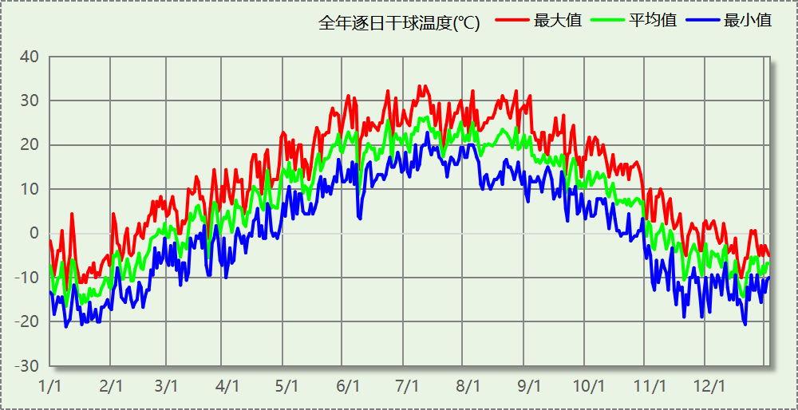

逐月辐照量表
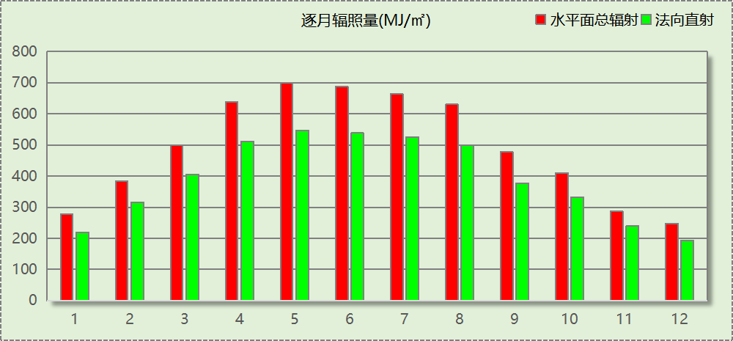

峰值工况
气象数据 | 时刻 | 干球温度(℃) | 湿球温度(℃) | 含湿量(g/kg) | 焓值(kj/kg)
最热 | 07月06日15时 | 33.3 | 16.1 | 5.7 | 48.1
最冷 | 01月08日07时 | -21.1 | -21.7 | 0.4 | -20.2

围护结构

工程材料

普通材料
材料名称 | 导热系数  λ | 蓄热系数  S | 密度  ρ | 比热容  Cp | 蒸汽渗透  系数u | 数据来源
材料名称 | W/(m.K) | W/(㎡.K) | kg/m³ | J/(kg.K) | g/(m.h.kPa) | 数据来源
水泥砂浆 | 0.930 | 11.370 | 1800.0 | 1050.0 | 0.0210 | 民用建筑热工设计规范 GB50176-2016
混合砂浆 | 0.870 | 10.750 | 1700.0 | 1074.4 | 0.0000 | 民用建筑热工设计规范 GB50176-2016
钢筋混凝土 | 1.740 | 17.200 | 2500.0 | 920.0 | 0.0158 | 民用建筑热工设计规范 GB50176-2016
挤塑聚苯乙烯泡沫塑料（带表皮） | 0.030 | 0.340 | 35.0 | 1380.0 | 0.0162 | 民用建筑热工设计规范 GB50176-2016
岩棉板(ρ=60-160) | 0.041 | 0.615 | 110.0 | 1220.0 | 0.4880 | 民用建筑热工设计规范 GB50176-2016
c20细石混凝土(ρ=2300) | 1.510 | 15.243 | 2300.0 | 920.0 | 0.0173 | 民用建筑热工设计规范 GB50176-2016
石墨聚苯板 | 0.033 | 0.280 | 20.0 | 1633.5 | 0.0162 | 内蒙古公共建筑节能标准 DBJ03-27-2017
石灰砂浆 | 0.810 | 10.070 | 1600.0 | 1050.0 | 0.0443 | 民用建筑热工设计规范 GB50176-2016
水泥砂浆找平层 | 0.930 | 11.306 | 1800.0 | 1050.0 | 0.0430 | 民用建筑热工设计规范 GB50176-2016
1：6水泥焦渣（炉渣） | 0.350 | 4.862 | 1000.0 | 928.9 | 0.0000 | 民用建筑热工设计规范 GB50176-2016
蒸压加气混凝土砌块B07 | 0.180 | 3.490 | 750.0 | 1087.6 | 0.0200 | GB/T11968-2020
稀土无机保温材料 | 0.039 | 0.772 | 200.0 | 1050.0 | 0.0225 | 内蒙古公共建筑节能标准 DBJ03-27-2017
现场喷涂超细无机纤维 | 0.035 | 0.319 | 38.0 | 1050.0 | 0.0225 | 内蒙古公共建筑节能标准 DBJ03-27-2017
细石混凝土 | 1.740 | 17.398 | 2600.0 | 920.0 | 0.0158 | 民用建筑热工设计规范 GB50176-2016

其他材料
材料名称 | 厚度 | 热阻R | 太阳辐射吸收系数 | 备注
材料名称 | mm | (㎡K)/W | 太阳辐射吸收系数 | 备注
防水层(忽略保温性能) | － | － | －

围护结构作法简要说明
1. 屋顶：屋顶构造一 (K=0.270,D=4.276)：（由上到下）
细石混凝土 40mm＋石灰砂浆 10mm＋防水层(忽略保温性能) 5mm＋c20细石混凝土(ρ=2300) 30mm＋挤塑聚苯乙烯泡沫塑料（带表皮） 120mm＋水泥砂浆找平层 20mm＋1：6水泥焦渣（炉渣） 30mm＋水泥砂浆找平层 20mm＋钢筋混凝土 120mm
2. 屋顶防火隔离带：屋顶防火隔离带构造一 (K=0.330,D=4.538)：（由上到下）
细石混凝土 40mm＋石灰砂浆 20mm＋防水层(忽略保温性能) 5mm＋岩棉板(ρ=60-160) 120mm＋水泥砂浆找平层 20mm＋1：6水泥焦渣（炉渣） 30mm＋水泥砂浆找平层 20mm＋钢筋混凝土 120mm
3. 外墙（填充墙）：填充墙构造一 (K=0.260,D=5.399)：（由外到内）
水泥砂浆 20mm＋石墨聚苯板 100mm＋水泥砂浆 15mm＋蒸压加气混凝土砌块B07 200mm＋水泥砂浆 20mm
4. 热桥柱：热桥柱构造一 (K=0.385,D=5.138)：（由外到内）
水泥砂浆 20mm＋岩棉板(ρ=60-160) 100mm＋水泥砂浆 15mm＋钢筋混凝土 300mm＋水泥砂浆 20mm
5. 外墙防火隔离带：外墙防火隔离带构造一 (K=0.393,D=4.152)：
水泥砂浆 20mm＋岩棉板(ρ=60-160) 100mm＋水泥砂浆 15mm＋钢筋混凝土 200mm＋混合砂浆 20mm
6. 外墙（剪力墙）：剪力墙构造一 (K=0.393,D=4.149)：（由外到内）
水泥砂浆 20mm＋岩棉板(ρ=60-160) 100mm＋水泥砂浆 15mm＋钢筋混凝土 200mm＋水泥砂浆 20mm
7. 热桥防火隔离带：热桥防火隔离带构造一 (K=0.384,D=5.202)：
水泥砂浆 20mm＋岩棉板(ρ=60-160) 100mm＋水泥砂浆 20mm＋钢筋混凝土 300mm＋混合砂浆 20mm
8. 热桥梁：热桥梁构造一 (K=0.393,D=4.149)：（由外到内）
水泥砂浆 20mm＋岩棉板(ρ=60-160) 100mm＋水泥砂浆 15mm＋钢筋混凝土 200mm＋水泥砂浆 20mm
9. 采暖与非采暖隔墙：控温与非控温隔墙构造一 (K=0.579,D=4.522)：
水泥砂浆 20mm＋蒸压加气混凝土砌块B07 190mm＋稀土无机保温材料 30mm
10. 幕墙：70系列内平开隔热铝合金窗(5+12A+5Low-E+12A+5Low-E) (K=1.700)：
传热系数1.700W/㎡.K，窗太阳得热系数0.275
11. 外窗：70系列内平开隔热铝合金窗(5+12A+5+12A+5Low-E) (K=1.900)：
传热系数1.900W/㎡.K，窗太阳得热系数0.335
12. 周边地面：周边地面构造一 (K=0.487,D=0.793)：
挤塑聚苯乙烯泡沫塑料（带表皮） 70mm

围护结构概况

 |  |  | 设计建筑 |  | 参照建筑
体形系数S |  |  | 0.29 |  | 0.29
天窗传热系数K |  |  | － |  | －
屋顶传热系数K |  |  | 0.28 |  | 0.30
外墙传热系数K |  |  | 0.30 |  | 0.38
挑空楼板传热系数K |  |  | － |  | －
地下车库与供暖房间之间楼板K |  |  | － |  | －
采暖与非采暖隔墙K |  |  | 0.58 |  | 1.00
周边地面保温层热阻R |  |  | 1.94 |  | 1.10
地下墙保温层热阻R |  |  | － |  | －
变形缝保温层热阻R |  |  | － |  | －
外窗（包括透明幕墙） | 朝向 | 立面 | 窗墙比 | 传热系数 | 窗墙比 | 传热系数
外窗（包括透明幕墙） | 南向 | 南-默认立面 | 0.32 | 1.78 | 0.32 | 2.10
外窗（包括透明幕墙） | 北向 | 北-默认立面 | 0.32 | 1.81 | 0.32 | 2.10
外窗（包括透明幕墙） | 东向 | 东-默认立面 | 0.20 | 1.78 | 0.20 | 2.70
外窗（包括透明幕墙） | 西向 | 西-默认立面 | 0.22 | 1.72 | 0.22 | 2.40
室内参数和气象条件设置 |  |  | 按《公共建筑节能设计标准》附录B设置
备注：
1. 传热系数的单位W/(m2.k)，热阻的单位(m2.k)/W，其他参数无量纲.
2. 屋顶和外墙的传热系数K和热情性指标D指平均值.
3. 设计建筑：“—”代表本工程无对应项.

设计建筑

房间类型

房间参数表
房间类型 | 空调  温度℃ | 供暖  温度℃ | 新风量 | 渗透风  换气次数 | 人员密度 | 照明功率  密度 | 电器设备  功率
休闲空间 | 26 | 18 | 30(m³/h.人) | 0(次/h) | 8(㎡/人) | 9(W/㎡) | 13(W/㎡)
冥想空间 | 26 | 20 | 30(m³/h.人) | 0(次/h) | 1(人) | 9(W/㎡) | 10(W/㎡)
准备室 | 26 | 20 | 30(m³/h.人) | 0(次/h) | 4(人) | 9(W/㎡) | 10(W/㎡)
卫生间 | 26 | 20 | 30(m³/h.人) | 0(次/h) | 10(㎡/人) | 8(W/㎡) | 15(W/㎡)
大厅 | 26 | 20 | 30(m³/h.人) | 0(次/h) | 10(㎡/人) | 8(W/㎡) | 15(W/㎡)
大厅 | 26 | 20 | 30(m³/h.人) | 0(次/h) | 10(㎡/人) | 8(W/㎡) | 15(W/㎡)
展览馆 | 26 | 20 | 30(m³/h.人) | 0(次/h) | 10(㎡/人) | 8(W/㎡) | 15(W/㎡)
库房 | 26 | 20 | 30(m³/h.人) | 0(次/h) | 10(㎡/人) | 8(W/㎡) | 15(W/㎡)
报告厅 | 26 | 20 | 30(m³/h.人) | 0(次/h) | 6(㎡/人) | 8(W/㎡) | 5(W/㎡)
楼梯间 | 26 | 20 | 30(m³/h.人) | 0(次/h) | 10(㎡/人) | 8(W/㎡) | 15(W/㎡)
空房间 | － | － | 20(m³/h.人) | 0(次/h) | 50(㎡/人) | 0(W/㎡) | 0(W/㎡)
绿色温室 | 26 | 20 | 30(m³/h.人) | 0(次/h) | 4(人) | 9(W/㎡) | 10(W/㎡)
走廊 | 26 | 20 | 30(m³/h.人) | 0(次/h) | 10(㎡/人) | 8(W/㎡) | 15(W/㎡)
连接通道 | 26 | 20 | 30(m³/h.人) | 0(次/h) | 10(㎡/人) | 8(W/㎡) | 15(W/㎡)
酒吧、茶座 | 26 | 20 | 30(m³/h.人) | 0(次/h) | 10(㎡/人) | 8(W/㎡) | 15(W/㎡)

作息时间表
详见附录

暖通空调系统

系统类型

系统分区
系统编号 | 系统类型 | 面积(㎡) | 包含的房间
自动 | 双管制风机盘管 | 1570.02 | 所有房间

热回收参数
系统编号 | 热回收 | 供冷 |  | 供暖
系统编号 | 热回收 | 回收效率(%) | 启动温(焓)差 | 回收效率(%) | 启动温(焓)差
自动 | 全热回收 | － | － | 55 | 5(kJ/kg)

供暖系统

默认热源

供应的系统
系统编号 | 自动

热泵系统

热泵机组
名称 | 类型 | 额定耗电量(kW) | 额定制热量(kW) | 额定性能系数 COP | 台数
机组1 | 空气源热泵 | 63 | 250 | 4.00 | 1
机组2 | 空气源热泵 | 50 | 200 | 4.00 | 1

热水循环泵
类型 | 流量(m3/h) | 扬程(m) | 设计工作效率(%) | 输入功率(kW) | 台数
单速 | 100 | 30 | 80 | 11.7 | 1
单速 | 100 | 30 | 80 | 11.7 | 1

运行工况
负载率(%) | 机组制热量(kW) | 机组功率(kW) | 性能系数(COP) | 供暖水泵功率(kW)
20 | 90 | 13.4 | 6.72 | 11.7
40 | 180 | 26.7 | 6.74 | 11.7
60 | 270 | 47.1 | 5.73 | 23.5
80 | 360 | 71.3 | 5.05 | 23.5
100 | 450 | 109 | 4.13 | 23.5

制热能耗
负荷区间  (%) | 区间负荷  (kWh) | 运行时长  (h) | 平均性能系数  (COP) | 热泵机组  (kWh) | 供暖水泵  (kWh)
0~20 | 33003 | 1160 | 6.72 | 4914 | 13572
20~40 | 19982 | 156 | 6.73 | 2970 | 1825
40~60 | 13258 | 59 | 6.20 | 2139 | 1387
60~80 | 5135 | 17 | 5.47 | 939 | 400
80~100 | 1179 | 3 | 4.69 | 251 | 71
>100 | 0 | 0 | － | 0 | 0
合计 | 72558 | 1395 |  | 11213 | 17254

类别 | 电耗(kWh/a) | 碳排放因子(kgCO2/kWh) | 碳排放量(tCO2/a)
热泵机组 | 11213 | 0.5703 | 6.395
供暖水泵 | 17254 | 0.5703 | 9.840
合计 |  |  | 16.235

空调风机
类别 | 电耗(kWh/a) | 碳排放因子(kgCO2/kWh) | 碳排放量(tCO2/a)
独立新排风 | 1560 | 0.5703 | 0.890
风机盘管 | 495 | 0.5703 | 0.282
全空气机组 | 0 | 0.5703 | 0.0000
合计 |  |  | 1.172

照明
房间类型 | 单位面积电耗  (kWh/㎡.a) | 房间  数量 | 房间合计面积(㎡) | 合计电耗  (kWh/a) | 碳排放因子(kgCO2/kWh) | 碳排放量(tCO2/a)
博览-冥想空间 | 15.12 | 2 | 53 | 809 | 0.5703 | 0.461
博览-准备室 | 15.12 | 1 | 30 | 447 | 0.5703 | 0.255
博览-卫生间 | 18.90 | 9 | 130 | 2449 | 0.5703 | 1.397
博览-大厅 | 18.90 | 1 | 105 | 1992 | 0.5703 | 1.136
博览-展览馆 | 18.90 | 5 | 425 | 8030 | 0.5703 | 4.579
博览-库房 | 18.90 | 1 | 2 | 42 | 0.5703 | 0.024
教育-报告厅 | 18.90 | 1 | 144 | 2725 | 0.5703 | 1.554
博览-楼梯间 | 18.90 | 1 | 32 | 604 | 0.5703 | 0.344
博览-空房间 | 0.00 | 2 | 2 | 0 | 0.5703 | 0.000
博览-绿色温室 | 15.12 | 1 | 71 | 1067 | 0.5703 | 0.608
博览-走廊 | 18.90 | 4 | 455 | 8601 | 0.5703 | 4.905
博览-连接通道 | 18.90 | 1 | 13 | 249 | 0.5703 | 0.142
商场-酒吧、茶座 | 18.90 | 2 | 192 | 3626 | 0.5703 | 2.068
总计 |  |  |  |  |  | 17.475

光伏发电
月 | 发电量(kWh/a) | 碳排放因子(kgCO2/kWh) | 可减少碳排放量(tCO2/a)
1 | 6100 | 0.5703 | 3.47883
2 | 7760 | 0.5703 | 4.42553
3 | 12010 | 0.5703 | 6.8493
4 | 14390 | 0.5703 | 8.20662
5 | 16900 | 0.5703 | 9.63807
6 | 16780 | 0.5703 | 9.56963
7 | 14330 | 0.5703 | 8.1724
8 | 14120 | 0.5703 | 8.05264
9 | 11230 | 0.5703 | 6.40447
10 | 8430 | 0.5703 | 4.80763
11 | 5920 | 0.5703 | 3.37618
12 | 5070 | 0.5703 | 2.89142
总计 |  |  | 75.873

参照建筑

房间类型

房间参数表
房间类型 | 空调  温度℃ | 供暖  温度℃ | 新风量 | 渗透风  换气次数 | 人员密度 | 照明功率  密度 | 电器设备  功率
休闲空间 | 26 | 18 | 30(m³/h.人) | 0(次/h) | 8(㎡/人) | 10(W/㎡) | 13(W/㎡)
冥想空间 | 26 | 20 | 30(m³/h.人) | 0(次/h) | 8(㎡/人) | 9(W/㎡) | 15(W/㎡)
准备室 | 26 | 20 | 30(m³/h.人) | 0(次/h) | 8(㎡/人) | 9(W/㎡) | 15(W/㎡)
卫生间 | 26 | 20 | 30(m³/h.人) | 0(次/h) | 10(㎡/人) | 9(W/㎡) | 15(W/㎡)
大厅 | 26 | 20 | 30(m³/h.人) | 0(次/h) | 10(㎡/人) | 9(W/㎡) | 15(W/㎡)
大厅 | 26 | 20 | 30(m³/h.人) | 0(次/h) | 10(㎡/人) | 9(W/㎡) | 15(W/㎡)
展览馆 | 26 | 20 | 30(m³/h.人) | 0(次/h) | 10(㎡/人) | 9(W/㎡) | 15(W/㎡)
库房 | 26 | 20 | 30(m³/h.人) | 0(次/h) | 10(㎡/人) | 9(W/㎡) | 15(W/㎡)
报告厅 | 26 | 20 | 30(m³/h.人) | 0(次/h) | 6(㎡/人) | 9(W/㎡) | 5(W/㎡)
楼梯间 | 26 | 20 | 30(m³/h.人) | 0(次/h) | 10(㎡/人) | 9(W/㎡) | 15(W/㎡)
空房间 | － | － | 20(m³/h.人) | 0(次/h) | 50(㎡/人) | 0(W/㎡) | 0(W/㎡)
绿色温室 | 26 | 20 | 30(m³/h.人) | 0(次/h) | 8(㎡/人) | 9(W/㎡) | 15(W/㎡)
走廊 | 26 | 20 | 30(m³/h.人) | 0(次/h) | 10(㎡/人) | 9(W/㎡) | 15(W/㎡)
连接通道 | 26 | 20 | 30(m³/h.人) | 0(次/h) | 10(㎡/人) | 9(W/㎡) | 15(W/㎡)
酒吧、茶座 | 26 | 20 | 30(m³/h.人) | 0(次/h) | 10(㎡/人) | 9(W/㎡) | 15(W/㎡)

作息时间表
同设计建筑

暖通空调系统

系统类型
系统编号 | 系统类型 | 面积(㎡) | 包含的房间
自动 | 双管制风机盘管 | 同设计建筑 | 同设计建筑

供暖系统

默认热源

供应的系统
系统编号 | 自动

热水锅炉能耗
燃料类型 | 容量  (MW) | 台数 | 锅炉负荷  (kWh/a) | 锅炉  热效率 | 外网热  输送效率 | 碳排放因子  (kgCO2/kWh) | 碳排放量(tCO2/a)
电力 | 1.00 | 2 | 80 | 0.80 | 27661.50 | 0.5703 | 0.000

热水循环水泵能耗
锅炉制热量(kW) | 输送能效比 | 运行时长(h) | 供暖水泵电耗(kWh)
1000 | 0.00577 | 2218 | 25951

供暖水泵电耗(kWh/a) | 碳排放因子(kgCO2/kWh) | 碳排放量(tCO2/a)
25951 | 0.5703 | 14.800

空调风机
类别 | 电耗(kWh/a) | 碳排放因子(kgCO2/kWh) | 碳排放量(tCO2/a)
独立新排风 | 8685 | 0.5703 | 4.953
风机盘管 | 0 | 0.5703 | 0.000
全空气机组 | 0 | 0.5703 | 0.0000
合计 |  |  | 4.953

照明
房间类型 | 单位面积电耗  (kWh/㎡.a) | 房间  数量 | 房间合计面积(㎡) | 合计电耗  (kWh/a) | 碳排放因子(kgCO2/kWh) | 碳排放量(tCO2/a)
博览-冥想空间 | 15.12 | 2 | 53 | 809 | 0.5703 | 0.461
博览-准备室 | 15.12 | 1 | 30 | 447 | 0.5703 | 0.255
博览-卫生间 | 21.26 | 9 | 130 | 2755 | 0.5703 | 1.571
博览-大厅 | 21.26 | 1 | 105 | 2241 | 0.5703 | 1.278
博览-展览馆 | 21.26 | 5 | 425 | 9034 | 0.5703 | 5.152
博览-库房 | 21.26 | 1 | 2 | 47 | 0.5703 | 0.027
教育-报告厅 | 21.26 | 1 | 144 | 3065 | 0.5703 | 1.748
博览-楼梯间 | 21.26 | 1 | 32 | 680 | 0.5703 | 0.388
博览-空房间 | 0.00 | 2 | 2 | 0 | 0.5703 | 0.000
博览-绿色温室 | 15.12 | 1 | 71 | 1067 | 0.5703 | 0.608
博览-走廊 | 21.26 | 4 | 455 | 9676 | 0.5703 | 5.518
博览-连接通道 | 21.26 | 1 | 13 | 280 | 0.5703 | 0.160
商场-酒吧、茶座 | 21.26 | 2 | 192 | 4080 | 0.5703 | 2.327
总计 |  |  |  |  |  | 19.493

计算结果

建材生产运输碳排放

建材生产阶段
材料 | 单位 | 用量 | 拆除后回收比例 | 寿命(年) | 碳排放因子  (kgCO2e/单位) | 碳排放量  (tCO2e)
合计 |  |  |  |  |  | 0.000

建材运输阶段
材料 | 重量(t) | 运输距离  (km) | 寿命(年) | 碳排放因子  (kgCO2e/t·km) | 碳排放量  (tCO2e)
总计 |  |  |  |  | 0.000

建筑建造拆除碳排放

建筑建造
根据广东省《建筑碳排放计算导则（试行）》，采用经验公式法进行估算，公式如下：
Y = X + 1.99
其中X 为地上层数，Y 为单位面积的碳排放量，单位为：kgCO2/㎡,
则建造阶段碳排放估算值 Cjz=Y×A, 其中A——建筑总面积，㎡。
建筑面积(㎡) | 地上层数 | 单位面积碳排放量(kgCO2/㎡) | 建造碳排放量(tCO2)
1747.27 | 5 | 6.99 | 12.213

建筑拆除
根据广东省《建筑碳排放计算导则（试行）》，建议粗略估算拆除阶段的碳排放，计算方法与建造阶段公式一致即可，公式如下：
Y = X + 1.99
其中X 为地上层数，Y 为单位面积的碳排放量，单位为：kgCO2/㎡,
则拆除阶段碳排放估算值 Ccc=Y×A, 其中A——建筑总面积，㎡。
建筑面积(㎡) | 地上层数 | 单位面积碳排放量(kgCO2/㎡) | 拆除碳排放量(tCO2)
1747.27 | 5 | 6.99 | 12.213

碳汇
绿植 | CO2固定量kg/(㎡·a) | 面积(㎡) | 年数 | 碳固定量(tCO2)
合计 |  |  |  | 0.000
注：碳汇的计算考虑了植物生长期的影响。

建筑运行碳排放
电力 | 类别 | 设计建筑碳排放量kgCO2/(㎡·a) | 参照建筑碳排放量kgCO2/(㎡·a)
供冷(Ec) |  | 0.00 | 0.00
供暖(Eh) |  | 0.00 | 0.00
空调风机((Ef)) |  | 0.67 | 2.83
照明 |  | 10.00 | 11.16
电梯 |  | 0.00 | 0.00
生活热水 |  | 0.00 (太阳能供大于需) | 0.00
化石燃料 | 所属类别 | 设计建筑碳排放量kgCO2/(㎡·a) | 参照建筑碳排放量kgCO2/(㎡·a)
无 | 供暖：热源锅炉 | 0.00 | 0.00
无 | 生活热水(扣减了太阳能) | 0.00 (太阳能供大于需) | 0.00 (燃料：燃气)
可再生 | 类别 | 设计建筑碳减排量kgCO2/(㎡·a) | 参照建筑碳减排量kgCO2/(㎡·a)
可再生能源(Er) | 光伏(Ep) | 43.42 | -
可再生能源(Er) | 风力(Ew) | 0.00 | -
碳汇固碳量kgCO2(/㎡·a) |  | 0 | -
碳排放合计 |  | 0.00 | 13.99
相对参照建筑降碳比例(%) |  | 100.00
相对参照建筑碳排放强度降低值 kgCO2/(m2·a) |  | 13.99

全生命周期
类别 | 设计建筑年碳排放量kgCO2/(㎡·a) | 参照建筑碳排放量(kgCO2/㎡)
建筑材料生产 | 0.00 | 0.00
建筑材料运输 | 0.00 | 0.00
建筑建造 | 0.14 | 0.14
建筑拆除 | 0.14 | 0.14
建筑运行 | 0.00 | 13.99
碳汇 | 0 | -
合计 | 0.28 | 14.27
降碳比例(%) | 98.04

结论
本项目通过提升建筑围护结构性能、设备合理选型与运行策略优化、可再生能源利用及增加生态碳汇等措施，实现了建筑碳排放强度降低的效果。根据《绿色建筑评价标准》(GB/T 50378-2019)局部修订(2024年版)9.2.7条，可得30分。

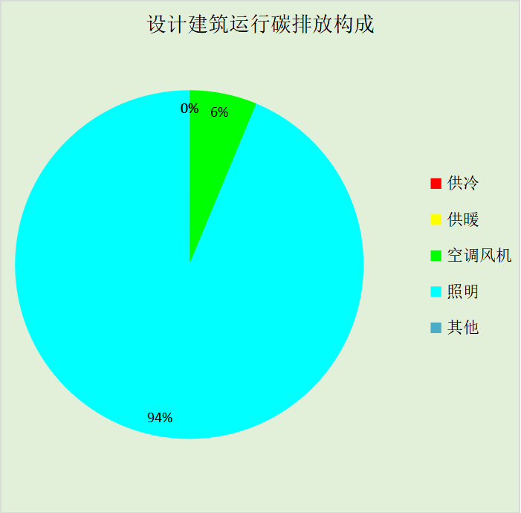
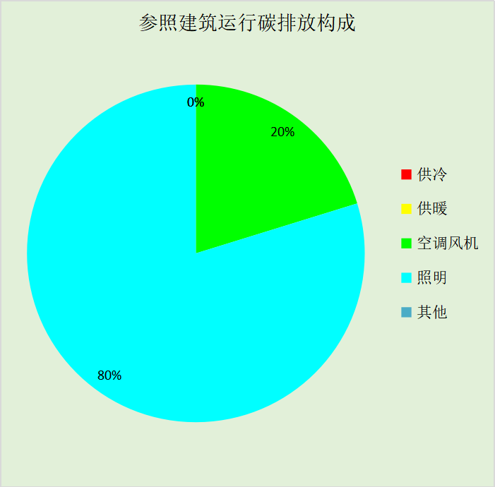
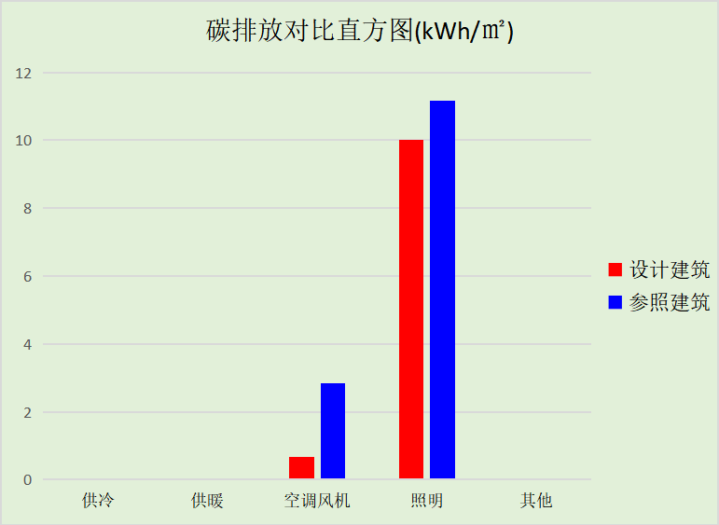

附录

工作日/节假日人员逐时在室率(%)

房间类型 | 1 | 2 | 3 | 4 | 5 | 6 | 7 | 8 | 9 | 10 | 11 | 12 | 13 | 14 | 15 | 16 | 17 | 18 | 19 | 20 | 21 | 22 | 23 | 24
商场-休闲空间 | 0 | 0 | 0 | 0 | 0 | 0 | 0 | 20 | 50 | 80 | 80 | 80 | 80 | 80 | 80 | 80 | 80 | 80 | 80 | 70 | 50 | 0 | 0 | 0
商场-休闲空间 | 0 | 0 | 0 | 0 | 0 | 0 | 0 | 20 | 50 | 80 | 80 | 80 | 80 | 80 | 80 | 80 | 80 | 80 | 80 | 70 | 50 | 0 | 0 | 0
博览-冥想空间 | 0 | 0 | 0 | 0 | 0 | 0 | 10 | 50 | 100 | 100 | 100 | 30 | 100 | 100 | 100 | 100 | 50 | 20 | 10 | 0 | 0 | 0 | 0 | 0
博览-冥想空间 | 0 | 0 | 0 | 0 | 0 | 0 | 0 | 20 | 45 | 0 | 0 | 0 | 0 | 0 | 0 | 0 | 0 | 0 | 0 | 0 | 0 | 0 | 0 | 0
博览-准备室 | 0 | 0 | 0 | 0 | 0 | 0 | 10 | 50 | 100 | 100 | 100 | 30 | 100 | 100 | 100 | 100 | 50 | 20 | 10 | 0 | 0 | 0 | 0 | 0
博览-准备室 | 0 | 0 | 0 | 0 | 0 | 0 | 0 | 20 | 45 | 0 | 0 | 0 | 0 | 0 | 0 | 0 | 0 | 0 | 0 | 0 | 0 | 0 | 0 | 0
博览-卫生间 | 0 | 0 | 0 | 0 | 0 | 0 | 10 | 50 | 95 | 95 | 95 | 80 | 80 | 95 | 95 | 95 | 95 | 30 | 30 | 0 | 0 | 0 | 0 | 0
博览-卫生间 | 0 | 0 | 0 | 0 | 0 | 0 | 0 | 0 | 0 | 0 | 0 | 0 | 0 | 0 | 0 | 0 | 0 | 0 | 0 | 0 | 0 | 0 | 0 | 0
博览-大厅 | 0 | 0 | 0 | 0 | 0 | 0 | 10 | 50 | 95 | 95 | 95 | 80 | 80 | 95 | 95 | 95 | 95 | 30 | 30 | 0 | 0 | 0 | 0 | 0
博览-大厅 | 0 | 0 | 0 | 0 | 0 | 0 | 0 | 0 | 0 | 0 | 0 | 0 | 0 | 0 | 0 | 0 | 0 | 0 | 0 | 0 | 0 | 0 | 0 | 0
办公-大厅 | 0 | 0 | 0 | 0 | 0 | 0 | 10 | 50 | 95 | 95 | 95 | 80 | 80 | 95 | 95 | 95 | 95 | 30 | 30 | 0 | 0 | 0 | 0 | 0
办公-大厅 | 0 | 0 | 0 | 0 | 0 | 0 | 0 | 0 | 0 | 0 | 0 | 0 | 0 | 0 | 0 | 0 | 0 | 0 | 0 | 0 | 0 | 0 | 0 | 0
博览-展览馆 | 0 | 0 | 0 | 0 | 0 | 0 | 10 | 50 | 95 | 95 | 95 | 80 | 80 | 95 | 95 | 95 | 95 | 30 | 30 | 0 | 0 | 0 | 0 | 0
博览-展览馆 | 0 | 0 | 0 | 0 | 0 | 0 | 0 | 0 | 0 | 0 | 0 | 0 | 0 | 0 | 0 | 0 | 0 | 0 | 0 | 0 | 0 | 0 | 0 | 0
博览-库房 | 0 | 0 | 0 | 0 | 0 | 0 | 10 | 50 | 95 | 95 | 95 | 80 | 80 | 95 | 95 | 95 | 95 | 30 | 30 | 0 | 0 | 0 | 0 | 0
博览-库房 | 0 | 0 | 0 | 0 | 0 | 0 | 0 | 0 | 0 | 0 | 0 | 0 | 0 | 0 | 0 | 0 | 0 | 0 | 0 | 0 | 0 | 0 | 0 | 0
教育-报告厅 | 0 | 0 | 0 | 0 | 0 | 0 | 10 | 50 | 95 | 95 | 95 | 80 | 80 | 95 | 95 | 95 | 95 | 30 | 30 | 0 | 0 | 0 | 0 | 0
教育-报告厅 | 0 | 0 | 0 | 0 | 0 | 0 | 0 | 0 | 0 | 0 | 0 | 0 | 0 | 0 | 0 | 0 | 0 | 0 | 0 | 0 | 0 | 0 | 0 | 0
博览-楼梯间 | 0 | 0 | 0 | 0 | 0 | 0 | 10 | 50 | 95 | 95 | 95 | 80 | 80 | 95 | 95 | 95 | 95 | 30 | 30 | 0 | 0 | 0 | 0 | 0
博览-楼梯间 | 0 | 0 | 0 | 0 | 0 | 0 | 0 | 0 | 0 | 0 | 0 | 0 | 0 | 0 | 0 | 0 | 0 | 0 | 0 | 0 | 0 | 0 | 0 | 0
博览-空房间 | 0 | 0 | 0 | 0 | 0 | 0 | 0 | 20 | 50 | 80 | 80 | 80 | 80 | 80 | 80 | 80 | 80 | 80 | 80 | 70 | 50 | 0 | 0 | 0
博览-空房间 | 0 | 0 | 0 | 0 | 0 | 0 | 0 | 20 | 50 | 80 | 80 | 80 | 80 | 80 | 80 | 80 | 80 | 80 | 80 | 70 | 50 | 0 | 0 | 0
博览-绿色温室 | 0 | 0 | 0 | 0 | 0 | 0 | 10 | 50 | 100 | 100 | 100 | 30 | 100 | 100 | 100 | 100 | 50 | 20 | 10 | 0 | 0 | 0 | 0 | 0
博览-绿色温室 | 0 | 0 | 0 | 0 | 0 | 0 | 0 | 20 | 45 | 0 | 0 | 0 | 0 | 0 | 0 | 0 | 0 | 0 | 0 | 0 | 0 | 0 | 0 | 0
博览-走廊 | 0 | 0 | 0 | 0 | 0 | 0 | 10 | 50 | 95 | 95 | 95 | 80 | 80 | 95 | 95 | 95 | 95 | 30 | 30 | 0 | 0 | 0 | 0 | 0
博览-走廊 | 0 | 0 | 0 | 0 | 0 | 0 | 0 | 0 | 0 | 0 | 0 | 0 | 0 | 0 | 0 | 0 | 0 | 0 | 0 | 0 | 0 | 0 | 0 | 0
博览-连接通道 | 0 | 0 | 0 | 0 | 0 | 0 | 10 | 50 | 95 | 95 | 95 | 80 | 80 | 95 | 95 | 95 | 95 | 30 | 30 | 0 | 0 | 0 | 0 | 0
博览-连接通道 | 0 | 0 | 0 | 0 | 0 | 0 | 0 | 0 | 0 | 0 | 0 | 0 | 0 | 0 | 0 | 0 | 0 | 0 | 0 | 0 | 0 | 0 | 0 | 0
商场-酒吧、茶座 | 0 | 0 | 0 | 0 | 0 | 0 | 10 | 50 | 95 | 95 | 95 | 80 | 80 | 95 | 95 | 95 | 95 | 30 | 30 | 0 | 0 | 0 | 0 | 0
商场-酒吧、茶座 | 0 | 0 | 0 | 0 | 0 | 0 | 0 | 0 | 0 | 0 | 0 | 0 | 0 | 0 | 0 | 0 | 0 | 0 | 0 | 0 | 0 | 0 | 0 | 0

注：上行：工作日；下行：节假日

工作日/节假日照明开关时间表(%)

房间类型 | 1 | 2 | 3 | 4 | 5 | 6 | 7 | 8 | 9 | 10 | 11 | 12 | 13 | 14 | 15 | 16 | 17 | 18 | 19 | 20 | 21 | 22 | 23 | 24
商场-休闲空间 | 10 | 10 | 10 | 10 | 10 | 10 | 10 | 50 | 60 | 60 | 60 | 60 | 60 | 60 | 60 | 60 | 80 | 90 | 100 | 100 | 100 | 10 | 10 | 10
商场-休闲空间 | 10 | 10 | 10 | 10 | 10 | 10 | 10 | 50 | 60 | 60 | 60 | 60 | 60 | 60 | 60 | 60 | 80 | 90 | 100 | 100 | 100 | 10 | 10 | 10
博览-冥想空间 | 10 | 10 | 10 | 10 | 10 | 10 | 10 | 36 | 62 | 56 | 54 | 43 | 53 | 55 | 58 | 67 | 40 | 18 | 10 | 10 | 10 | 10 | 10 | 10
博览-冥想空间 | 0 | 0 | 0 | 0 | 0 | 0 | 0 | 0 | 0 | 0 | 0 | 0 | 0 | 0 | 0 | 0 | 0 | 0 | 0 | 0 | 0 | 0 | 0 | 0
博览-准备室 | 10 | 10 | 10 | 10 | 10 | 10 | 10 | 36 | 62 | 56 | 54 | 43 | 53 | 55 | 58 | 67 | 40 | 18 | 10 | 10 | 10 | 10 | 10 | 10
博览-准备室 | 0 | 0 | 0 | 0 | 0 | 0 | 0 | 0 | 0 | 0 | 0 | 0 | 0 | 0 | 0 | 0 | 0 | 0 | 0 | 0 | 0 | 0 | 0 | 0
博览-卫生间 | 0 | 0 | 0 | 0 | 0 | 0 | 10 | 50 | 95 | 95 | 95 | 80 | 80 | 95 | 95 | 95 | 95 | 30 | 30 | 0 | 0 | 0 | 0 | 0
博览-卫生间 | 0 | 0 | 0 | 0 | 0 | 0 | 0 | 0 | 0 | 0 | 0 | 0 | 0 | 0 | 0 | 0 | 0 | 0 | 0 | 0 | 0 | 0 | 0 | 0
博览-大厅 | 0 | 0 | 0 | 0 | 0 | 0 | 10 | 50 | 95 | 95 | 95 | 80 | 80 | 95 | 95 | 95 | 95 | 30 | 30 | 0 | 0 | 0 | 0 | 0
博览-大厅 | 0 | 0 | 0 | 0 | 0 | 0 | 0 | 0 | 0 | 0 | 0 | 0 | 0 | 0 | 0 | 0 | 0 | 0 | 0 | 0 | 0 | 0 | 0 | 0
办公-大厅 | 0 | 0 | 0 | 0 | 0 | 0 | 10 | 50 | 95 | 95 | 95 | 80 | 80 | 95 | 95 | 95 | 95 | 30 | 30 | 0 | 0 | 0 | 0 | 0
办公-大厅 | 0 | 0 | 0 | 0 | 0 | 0 | 0 | 0 | 0 | 0 | 0 | 0 | 0 | 0 | 0 | 0 | 0 | 0 | 0 | 0 | 0 | 0 | 0 | 0
博览-展览馆 | 0 | 0 | 0 | 0 | 0 | 0 | 10 | 50 | 95 | 95 | 95 | 80 | 80 | 95 | 95 | 95 | 95 | 30 | 30 | 0 | 0 | 0 | 0 | 0
博览-展览馆 | 0 | 0 | 0 | 0 | 0 | 0 | 0 | 0 | 0 | 0 | 0 | 0 | 0 | 0 | 0 | 0 | 0 | 0 | 0 | 0 | 0 | 0 | 0 | 0
博览-库房 | 0 | 0 | 0 | 0 | 0 | 0 | 10 | 50 | 95 | 95 | 95 | 80 | 80 | 95 | 95 | 95 | 95 | 30 | 30 | 0 | 0 | 0 | 0 | 0
博览-库房 | 0 | 0 | 0 | 0 | 0 | 0 | 0 | 0 | 0 | 0 | 0 | 0 | 0 | 0 | 0 | 0 | 0 | 0 | 0 | 0 | 0 | 0 | 0 | 0
教育-报告厅 | 0 | 0 | 0 | 0 | 0 | 0 | 10 | 50 | 95 | 95 | 95 | 80 | 80 | 95 | 95 | 95 | 95 | 30 | 30 | 0 | 0 | 0 | 0 | 0
教育-报告厅 | 0 | 0 | 0 | 0 | 0 | 0 | 0 | 0 | 0 | 0 | 0 | 0 | 0 | 0 | 0 | 0 | 0 | 0 | 0 | 0 | 0 | 0 | 0 | 0
博览-楼梯间 | 0 | 0 | 0 | 0 | 0 | 0 | 10 | 50 | 95 | 95 | 95 | 80 | 80 | 95 | 95 | 95 | 95 | 30 | 30 | 0 | 0 | 0 | 0 | 0
博览-楼梯间 | 0 | 0 | 0 | 0 | 0 | 0 | 0 | 0 | 0 | 0 | 0 | 0 | 0 | 0 | 0 | 0 | 0 | 0 | 0 | 0 | 0 | 0 | 0 | 0
博览-空房间 | 10 | 10 | 10 | 10 | 10 | 10 | 10 | 50 | 60 | 60 | 60 | 60 | 60 | 60 | 60 | 60 | 80 | 90 | 100 | 100 | 100 | 10 | 10 | 10
博览-空房间 | 10 | 10 | 10 | 10 | 10 | 10 | 10 | 50 | 60 | 60 | 60 | 60 | 60 | 60 | 60 | 60 | 80 | 90 | 100 | 100 | 100 | 10 | 10 | 10
博览-绿色温室 | 10 | 10 | 10 | 10 | 10 | 10 | 10 | 36 | 62 | 56 | 54 | 43 | 53 | 55 | 58 | 67 | 40 | 18 | 10 | 10 | 10 | 10 | 10 | 10
博览-绿色温室 | 0 | 0 | 0 | 0 | 0 | 0 | 0 | 0 | 0 | 0 | 0 | 0 | 0 | 0 | 0 | 0 | 0 | 0 | 0 | 0 | 0 | 0 | 0 | 0
博览-走廊 | 0 | 0 | 0 | 0 | 0 | 0 | 10 | 50 | 95 | 95 | 95 | 80 | 80 | 95 | 95 | 95 | 95 | 30 | 30 | 0 | 0 | 0 | 0 | 0
博览-走廊 | 0 | 0 | 0 | 0 | 0 | 0 | 0 | 0 | 0 | 0 | 0 | 0 | 0 | 0 | 0 | 0 | 0 | 0 | 0 | 0 | 0 | 0 | 0 | 0
博览-连接通道 | 0 | 0 | 0 | 0 | 0 | 0 | 10 | 50 | 95 | 95 | 95 | 80 | 80 | 95 | 95 | 95 | 95 | 30 | 30 | 0 | 0 | 0 | 0 | 0
博览-连接通道 | 0 | 0 | 0 | 0 | 0 | 0 | 0 | 0 | 0 | 0 | 0 | 0 | 0 | 0 | 0 | 0 | 0 | 0 | 0 | 0 | 0 | 0 | 0 | 0
商场-酒吧、茶座 | 0 | 0 | 0 | 0 | 0 | 0 | 10 | 50 | 95 | 95 | 95 | 80 | 80 | 95 | 95 | 95 | 95 | 30 | 30 | 0 | 0 | 0 | 0 | 0
商场-酒吧、茶座 | 0 | 0 | 0 | 0 | 0 | 0 | 0 | 0 | 0 | 0 | 0 | 0 | 0 | 0 | 0 | 0 | 0 | 0 | 0 | 0 | 0 | 0 | 0 | 0

注：上行：工作日；下行：节假日

工作日/节假日设备逐时使用率(%)

房间类型 | 1 | 2 | 3 | 4 | 5 | 6 | 7 | 8 | 9 | 10 | 11 | 12 | 13 | 14 | 15 | 16 | 17 | 18 | 19 | 20 | 21 | 22 | 23 | 24
商场-休闲空间 | 0 | 0 | 0 | 0 | 0 | 0 | 0 | 30 | 50 | 80 | 80 | 80 | 80 | 80 | 80 | 80 | 80 | 80 | 80 | 70 | 50 | 0 | 0 | 0
商场-休闲空间 | 0 | 0 | 0 | 0 | 0 | 0 | 0 | 30 | 50 | 80 | 80 | 80 | 80 | 80 | 80 | 80 | 80 | 80 | 80 | 70 | 50 | 0 | 0 | 0
博览-冥想空间 | 0 | 0 | 0 | 0 | 0 | 0 | 10 | 50 | 100 | 100 | 100 | 100 | 100 | 100 | 100 | 100 | 50 | 20 | 10 | 0 | 0 | 0 | 0 | 0
博览-冥想空间 | 0 | 0 | 0 | 0 | 0 | 0 | 0 | 0 | 0 | 0 | 0 | 0 | 0 | 0 | 0 | 0 | 0 | 0 | 0 | 0 | 0 | 0 | 0 | 0
博览-准备室 | 0 | 0 | 0 | 0 | 0 | 0 | 10 | 50 | 100 | 100 | 100 | 100 | 100 | 100 | 100 | 100 | 50 | 20 | 10 | 0 | 0 | 0 | 0 | 0
博览-准备室 | 0 | 0 | 0 | 0 | 0 | 0 | 0 | 0 | 0 | 0 | 0 | 0 | 0 | 0 | 0 | 0 | 0 | 0 | 0 | 0 | 0 | 0 | 0 | 0
博览-卫生间 | 0 | 0 | 0 | 0 | 0 | 0 | 10 | 50 | 95 | 95 | 95 | 50 | 50 | 95 | 95 | 95 | 95 | 30 | 30 | 0 | 0 | 0 | 0 | 0
博览-卫生间 | 0 | 0 | 0 | 0 | 0 | 0 | 0 | 0 | 0 | 0 | 0 | 0 | 0 | 0 | 0 | 0 | 0 | 0 | 0 | 0 | 0 | 0 | 0 | 0
博览-大厅 | 0 | 0 | 0 | 0 | 0 | 0 | 10 | 50 | 95 | 95 | 95 | 50 | 50 | 95 | 95 | 95 | 95 | 30 | 30 | 0 | 0 | 0 | 0 | 0
博览-大厅 | 0 | 0 | 0 | 0 | 0 | 0 | 0 | 0 | 0 | 0 | 0 | 0 | 0 | 0 | 0 | 0 | 0 | 0 | 0 | 0 | 0 | 0 | 0 | 0
办公-大厅 | 0 | 0 | 0 | 0 | 0 | 0 | 10 | 50 | 95 | 95 | 95 | 50 | 50 | 95 | 95 | 95 | 95 | 30 | 30 | 0 | 0 | 0 | 0 | 0
办公-大厅 | 0 | 0 | 0 | 0 | 0 | 0 | 0 | 0 | 0 | 0 | 0 | 0 | 0 | 0 | 0 | 0 | 0 | 0 | 0 | 0 | 0 | 0 | 0 | 0
博览-展览馆 | 0 | 0 | 0 | 0 | 0 | 0 | 10 | 50 | 95 | 95 | 95 | 50 | 50 | 95 | 95 | 95 | 95 | 30 | 30 | 0 | 0 | 0 | 0 | 0
博览-展览馆 | 0 | 0 | 0 | 0 | 0 | 0 | 0 | 0 | 0 | 0 | 0 | 0 | 0 | 0 | 0 | 0 | 0 | 0 | 0 | 0 | 0 | 0 | 0 | 0
博览-库房 | 0 | 0 | 0 | 0 | 0 | 0 | 10 | 50 | 95 | 95 | 95 | 50 | 50 | 95 | 95 | 95 | 95 | 30 | 30 | 0 | 0 | 0 | 0 | 0
博览-库房 | 0 | 0 | 0 | 0 | 0 | 0 | 0 | 0 | 0 | 0 | 0 | 0 | 0 | 0 | 0 | 0 | 0 | 0 | 0 | 0 | 0 | 0 | 0 | 0
教育-报告厅 | 0 | 0 | 0 | 0 | 0 | 0 | 10 | 50 | 95 | 95 | 95 | 50 | 50 | 95 | 95 | 95 | 95 | 30 | 30 | 0 | 0 | 0 | 0 | 0
教育-报告厅 | 0 | 0 | 0 | 0 | 0 | 0 | 0 | 0 | 0 | 0 | 0 | 0 | 0 | 0 | 0 | 0 | 0 | 0 | 0 | 0 | 0 | 0 | 0 | 0
博览-楼梯间 | 0 | 0 | 0 | 0 | 0 | 0 | 10 | 50 | 95 | 95 | 95 | 50 | 50 | 95 | 95 | 95 | 95 | 30 | 30 | 0 | 0 | 0 | 0 | 0
博览-楼梯间 | 0 | 0 | 0 | 0 | 0 | 0 | 0 | 0 | 0 | 0 | 0 | 0 | 0 | 0 | 0 | 0 | 0 | 0 | 0 | 0 | 0 | 0 | 0 | 0
博览-空房间 | 0 | 0 | 0 | 0 | 0 | 0 | 0 | 30 | 50 | 80 | 80 | 80 | 80 | 80 | 80 | 80 | 80 | 80 | 80 | 70 | 50 | 0 | 0 | 0
博览-空房间 | 0 | 0 | 0 | 0 | 0 | 0 | 0 | 30 | 50 | 80 | 80 | 80 | 80 | 80 | 80 | 80 | 80 | 80 | 80 | 70 | 50 | 0 | 0 | 0
博览-绿色温室 | 0 | 0 | 0 | 0 | 0 | 0 | 10 | 50 | 100 | 100 | 100 | 100 | 100 | 100 | 100 | 100 | 50 | 20 | 10 | 0 | 0 | 0 | 0 | 0
博览-绿色温室 | 0 | 0 | 0 | 0 | 0 | 0 | 0 | 0 | 0 | 0 | 0 | 0 | 0 | 0 | 0 | 0 | 0 | 0 | 0 | 0 | 0 | 0 | 0 | 0
博览-走廊 | 0 | 0 | 0 | 0 | 0 | 0 | 10 | 50 | 95 | 95 | 95 | 50 | 50 | 95 | 95 | 95 | 95 | 30 | 30 | 0 | 0 | 0 | 0 | 0
博览-走廊 | 0 | 0 | 0 | 0 | 0 | 0 | 0 | 0 | 0 | 0 | 0 | 0 | 0 | 0 | 0 | 0 | 0 | 0 | 0 | 0 | 0 | 0 | 0 | 0
博览-连接通道 | 0 | 0 | 0 | 0 | 0 | 0 | 10 | 50 | 95 | 95 | 95 | 50 | 50 | 95 | 95 | 95 | 95 | 30 | 30 | 0 | 0 | 0 | 0 | 0
博览-连接通道 | 0 | 0 | 0 | 0 | 0 | 0 | 0 | 0 | 0 | 0 | 0 | 0 | 0 | 0 | 0 | 0 | 0 | 0 | 0 | 0 | 0 | 0 | 0 | 0
商场-酒吧、茶座 | 0 | 0 | 0 | 0 | 0 | 0 | 10 | 50 | 95 | 95 | 95 | 50 | 50 | 95 | 95 | 95 | 95 | 30 | 30 | 0 | 0 | 0 | 0 | 0
商场-酒吧、茶座 | 0 | 0 | 0 | 0 | 0 | 0 | 0 | 0 | 0 | 0 | 0 | 0 | 0 | 0 | 0 | 0 | 0 | 0 | 0 | 0 | 0 | 0 | 0 | 0

注：上行：工作日；下行：节假日

工作日/节假日空调系统运行时间表(1:开,0:关)
采暖期：
系统编号 | 1 | 2 | 3 | 4 | 5 | 6 | 7 | 8 | 9 | 10 | 11 | 12 | 13 | 14 | 15 | 16 | 17 | 18 | 19 | 20 | 21 | 22 | 23 | 24
自动 | 0 | 0 | 0 | 0 | 0 | 1 | 1 | 1 | 1 | 1 | 1 | 1 | 1 | 1 | 1 | 1 | 1 | 1 | 0 | 0 | 0 | 0 | 0 | 0
自动 | 0 | 0 | 0 | 0 | 0 | 0 | 0 | 0 | 0 | 0 | 0 | 0 | 0 | 0 | 0 | 0 | 0 | 0 | 0 | 0 | 0 | 0 | 0 | 0
供冷期：

系统编号 | 1 | 2 | 3 | 4 | 5 | 6 | 7 | 8 | 9 | 10 | 11 | 12 | 13 | 14 | 15 | 16 | 17 | 18 | 19 | 20 | 21 | 22 | 23 | 24
自动 | 0 | 0 | 0 | 0 | 0 | 1 | 1 | 1 | 1 | 1 | 1 | 1 | 1 | 1 | 1 | 1 | 1 | 1 | 0 | 0 | 0 | 0 | 0 | 0
自动 | 0 | 0 | 0 | 0 | 0 | 0 | 0 | 0 | 0 | 0 | 0 | 0 | 0 | 0 | 0 | 0 | 0 | 0 | 0 | 0 | 0 | 0 | 0 | 0

注：上行：工作日；下行：节假日

工作日/节假日新风运行时间表(%)
采暖期：
系统编号 | 1 | 2 | 3 | 4 | 5 | 6 | 7 | 8 | 9 | 10 | 11 | 12 | 13 | 14 | 15 | 16 | 17 | 18 | 19 | 20 | 21 | 22 | 23 | 24
自动 | 0 | 0 | 0 | 0 | 0 | 100 | 100 | 100 | 100 | 100 | 100 | 100 | 100 | 100 | 100 | 100 | 100 | 100 | 0 | 0 | 0 | 0 | 0 | 0
自动 | 0 | 0 | 0 | 0 | 0 | 0 | 0 | 0 | 0 | 0 | 0 | 0 | 0 | 0 | 0 | 0 | 0 | 0 | 0 | 0 | 0 | 0 | 0 | 0
供冷期：

系统编号 | 1 | 2 | 3 | 4 | 5 | 6 | 7 | 8 | 9 | 10 | 11 | 12 | 13 | 14 | 15 | 16 | 17 | 18 | 19 | 20 | 21 | 22 | 23 | 24
自动 | 0 | 0 | 0 | 0 | 0 | 100 | 100 | 100 | 100 | 100 | 100 | 100 | 100 | 100 | 100 | 100 | 100 | 100 | 0 | 0 | 0 | 0 | 0 | 0
自动 | 0 | 0 | 0 | 0 | 0 | 0 | 0 | 0 | 0 | 0 | 0 | 0 | 0 | 0 | 0 | 0 | 0 | 0 | 0 | 0 | 0 | 0 | 0 | 0

注：上行：工作日；下行：节假日

